SITUACIÓN TRÁFICO AÉREO

julio y acumulado 2022

(Fuente: estadísticas de llegadas de pasajeros AENA)

*Llegada de pasajeros a Tenerife julio2022*

Tenerife recibe en el mes de junio la llegada de 721.093 un 78,8% más que en el año anterior y una cifra que representa el 36,9% del total de llegadas a Canarias.

El tráfico nacional, con 314.285 pasajeros se situó un 27,8% por encima del de julio 2021, siendo el procedente de aeropuertos peninsulares un 26,2% más elevado y el interinsular un 30,3%.

Por su parte, el tráfico internacional, con 406.808 llegadas, casi triplica al del año anterior. Todos los mercados incrementan el número de llegadas en comparación con julio 2021, con la excepción de Rusia o Venezuela, sin conexión aérea directa. Y se para la operativa en temporada estival con los nórdicos Suecia y Noruega o con países bálticos.

En relación con el año 2019, las llegadas totales de pasajeros en julio superan ya a las de julio 2019 siendo un 0,3% superiores; las llegadas internacionales un 2,1% más elevadas, pero las llegadas nacionales se mantienen un 2,1% inferiores, en especial, a causa de un menor número de llegadas interinsulares, que se sitúan un 3,6% más bajas que las de 2019 y aunque con menor diferencia, también las peninsulares, que han sido en julio un 0,9% menores.

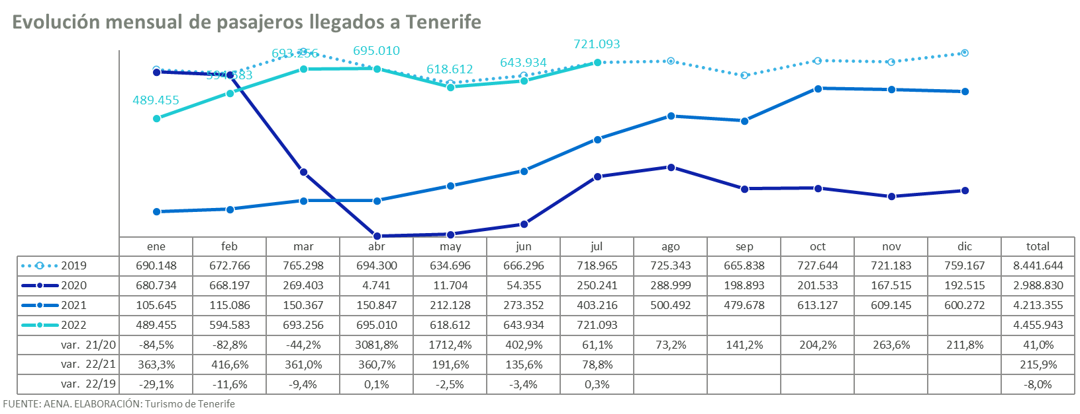

*Llegada de pasajeros a Tenerife enero - julio 2022*

En el periodo acumulado enero-julio 2022, Tenerife ha recibido la llegada de 4.469.667, tres veces más que en 2021 y un 7,7% superior a la cifra de llegadas en igual periodo 2019.

El tráfico doméstico, 1.745.277 pasajeros, ha sido en estos siete meses un 83,8% más elevado que en 2021 pero se mantiene un -9,4% por debajo del de 2019. Tal y como se detalla en el dato de julio, el tráfico desde la Península, 1.023.626 pasajeros, si bien ha sido un 121,8% superior al del año anterior, se mantiene un -7,3% por debajo del de 2019. También el tráfico interinsular no alcanza aún al de 2019, acumulando en los siete meses con 721.651 pasajeros en el periodo, un 47,8% más que en 2021 y un ‑12,1% menos que en 2019. Ryanair y Air Europa son las compañías que aún se mantienen sin recuperar, además de la canaria Canary Fly. Las restantes, todas superan ya sus cifras de pasajeros de 2019.

En lo relativo al tráfico extranjero, con 2.710.666 de llegadas se multiplica casi 6 veces la cifra del año anterior (488,2%) aunque resta aún un -7,1% para alcanzar la de 2019.

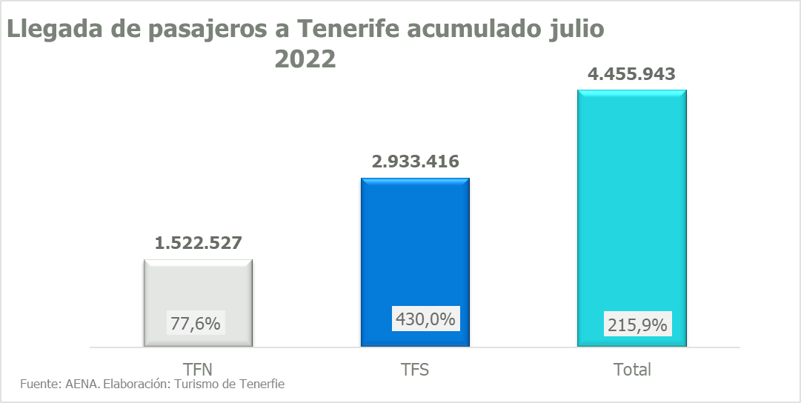

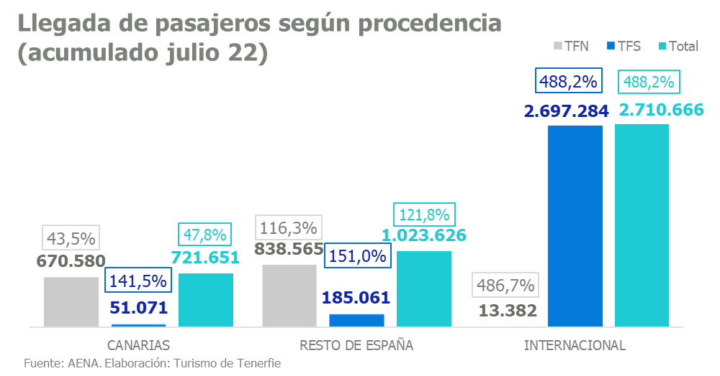

SITUACIÓN AÉREA MERCADOS EMISORES –2022

Todos los países emisores superan en julio las llegadas que tuvieron en 2019, salvo las llegadas desde Alemania, desde países nórdicos o las de Holanda, además de Rusia y Ucrania o, como se ha visto, las llegadas domésticas.

Las llegadas desde Reino Unido superan desde el mes de abril las llegadas de 2019, con un incremento en julio de un 8,8% aunque en el acumulado del año aún se mantienen un 4,2% inferiores. La pérdida de Norwegian y la recuperación más atenuada de Ryanair, British Airways y TUI Group explican esta diferencia con respecto a 2019. Las restantes compañías superan el tráfico que registraban hace tres años

Las llegadas desde Alemania, sin embargo, se mantienen en julio un 28,9% por debajo de las de julio 2019 y en el acumulado del año, un 25,1% inferiores a las de ese año. En lo que respecta a la evolución de las compañías que operan este mercado, EasyJet y Corendon superan el volumen de pasajeros que tuvieron en 2019 pero no lo hacen otras como Lufthansa Group, TUI Group, Ryanair o Thomas Cook Airlines, además de la pérdida de Norwegian que si operaba en 2019. También empiezan a mejorar EW Discover, que opera desde finales 2021 y aportan tráfico Freebird Airlines o Smartwings.

Holanda, si bien en el acumulado del año supera en un 13,4% la cifra acumulada del año 2019, en julio, sin embargo, ha tenido un 3,2% menos de llegadas desde este país. En este mercado, tanto TUI GROUP como EasyJet superan sus cifras de pasajeros de 2019. No así Transavia.

Al contrario del mercado belga, que en julio superó un 17,1% la cifra de este mismo mes de 2019, pero el acumulado del año se mantiene aún un 2,5% por debajo del acumulado enero-julio 2019. En este mercado si bien TUI Group y Ryanair superan sus cifras del año 2019, no así Lufthansa, aunque mejora con respecto al año anterior, aún no alcanza el número de pasajeros de 2019.

Francia, que ya superó la cifra de 2019 desde mediados 2021, se mantiene en un volumen de llegadas un 19,4% superior en lo que va de año comparado con 2019 y, en julio, las llegadas han sido un 21% superiores. En este mercado, Transavia, EasyJet y Volotea superan ampliamente su tráfico de 2019. No así TUI Group, Smartwings ni Enter Air. Vueling, aunque avanza en su recuperación, aun no ha alcanzado sus cifras de 2019.

Irlanda tampoco ha superado en los siete meses del año el acumulado de 2019, manteniéndose un 2,6% por debajo, aunque si superaba la cifra 2019 en el primer trimestre del año. En este mercado sólo Ryanair supera sus cifras de pasajeros de 2019.

Italia es otro de los mercados que han remontado de manera destacada las llegadas de pasajeros que tenían hace 2 años. En julio incrementa la cifra de pasajeros un 59,4% respecto a las cifras 2019 y en el acumulado del año 2022 llegan a Tenerife un 36% más de los pasajeros llegados en igual periodo 2019. En este mercado, salvo Neos, que aún no alcanza el tráfico de 2019, el resto, Ryanair y EasyJet lo superan con creces.

Los mercados nórdicos se encuentran entre los de peor recuperación, siendo el mercado danés el que mejor evolución está teniendo, con un volumen de llegadas en julio un 1,3% superiores a las de 2019 y, aunque en el acumulado del año todavía se encuentra un 21% por debajo de la cifra de 2019. Los restantes nórdicos se encuentran en torno a un 50% de las cifras de pasajeros de 2019. Finnair, Scandinavian, Thomas Cook y Nova Airlines las compañías con mejor evolución, además de la entrada en el mercado danés de Vueling o Jettime que también opera el mercado de Finlandia.

Suiza también supera en julio un 12% el número de llegadas de julio 2019, pero en el acumulado del año mantiene aún una diferencia de un 14% inferior, con todos los grupos de compañías que operan este mercado en cifras aún inferiores a las de 2019, aunque Easyjet ya se aproxima.

Diferente situación es la de Austria, que desde abril ya superaba el número de llegadas de 2019 y que, en julio tiene un 64% más que en julio 2019 superando el acumulado del año un 10% más que en 2019. En particular es Ryanair la compañía que genera este incremento en el mercado austriaco, dado que Wizz Air y Lufthansa aún mantienen cifras de pasajeros inferiores a los de 2019.

Las llegadas desde aeropuertos de Chequia, Polonia, Hungría o Rumanía se sitúan tanto en el mes como en el acumulado del año por encima de las de 2019. Wizzair en Polonia, Hungría y Rumanía y Smartwings en Chequia están impulsando las llegadas desde estos mercados.

También avanza el mercado Norteamericano, con 2.188 llegadas en julio y un total de 3.655 en los dos meses de operativa de United Airlines.

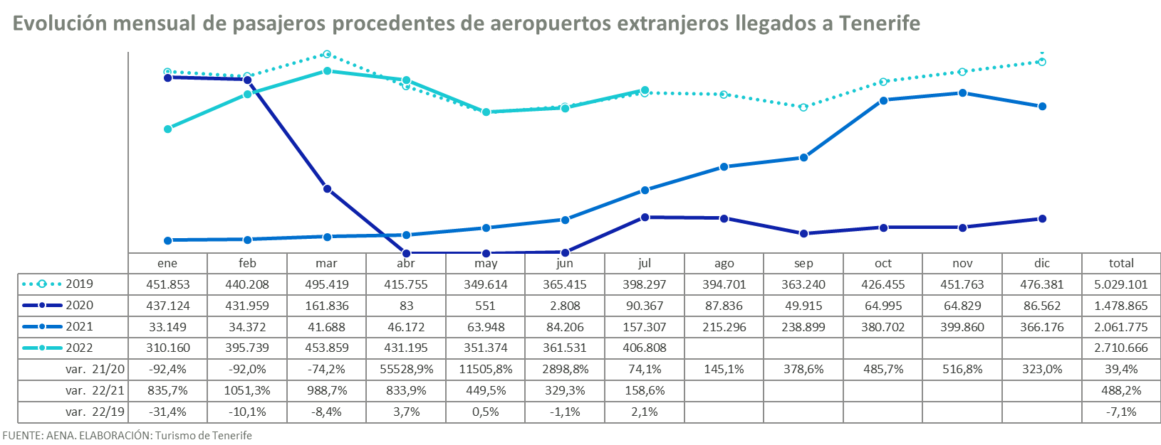

MERCADO ESPAÑA



MERCADO REINO UNIDO

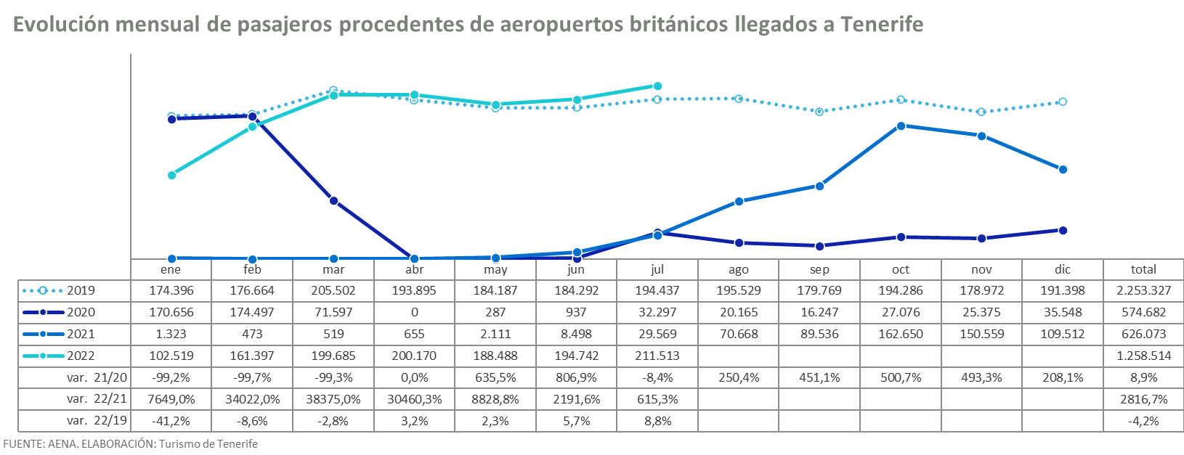



MERCADO ALEMANIA

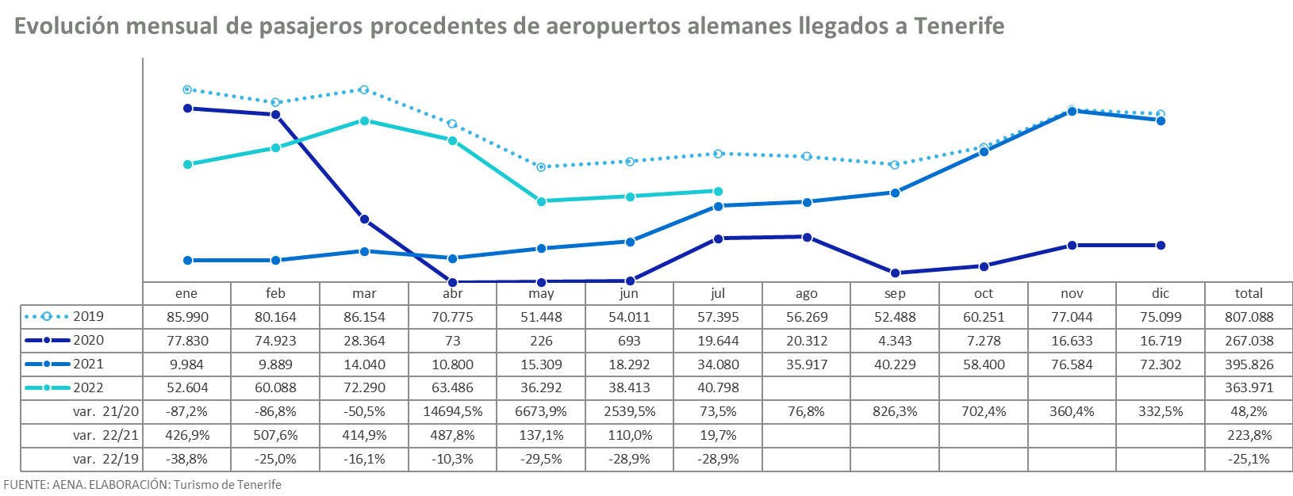



MERCADO FRANCIA

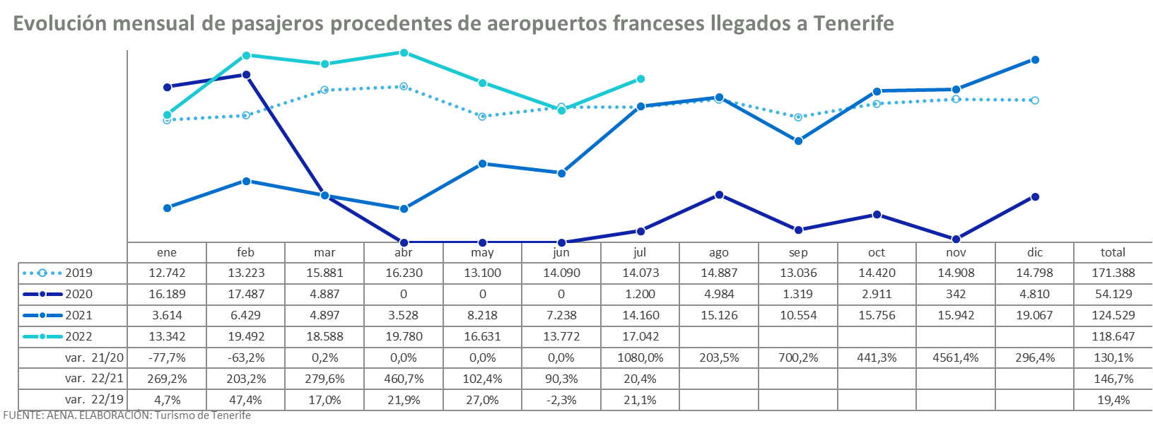



MERCADO ITALIA

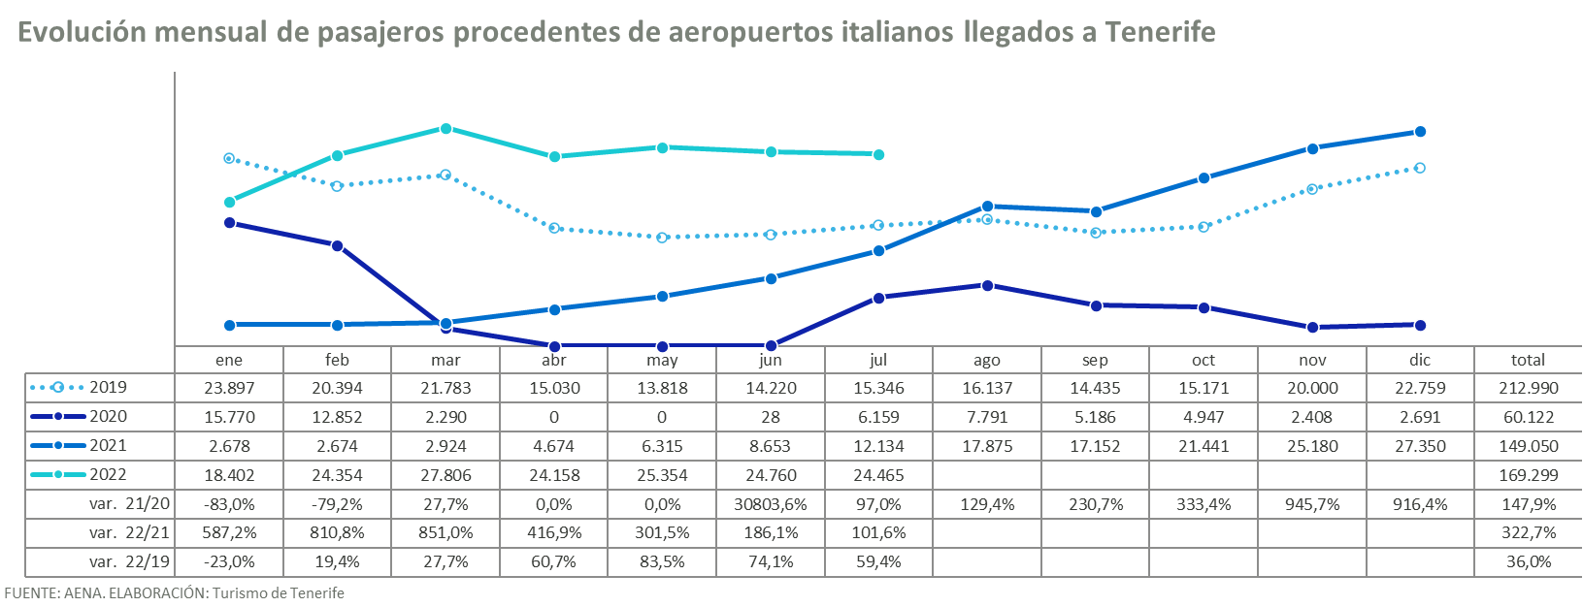



MERCADO HOLANDA

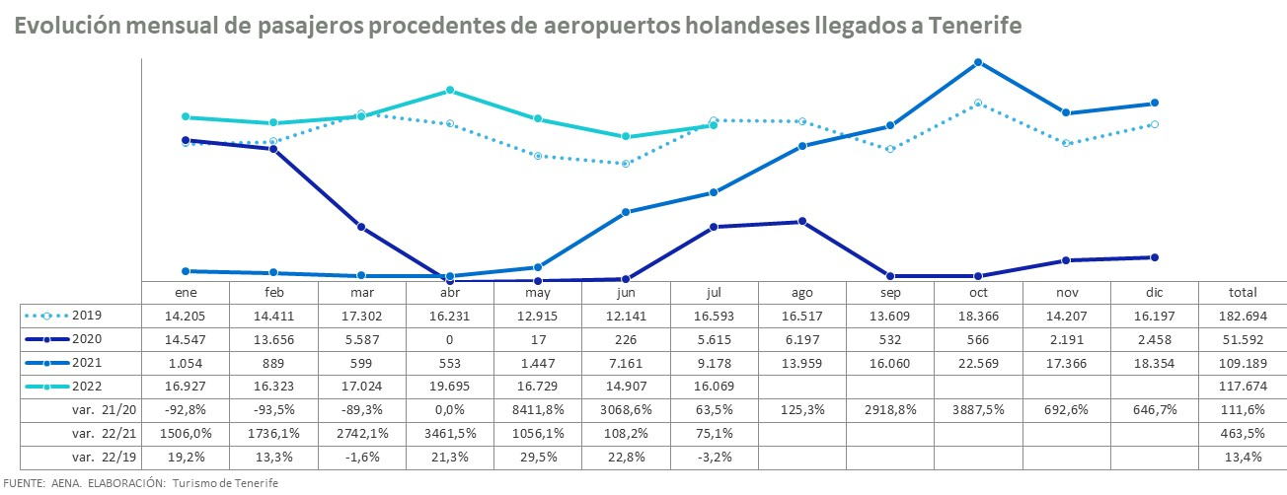



MERCADO BÉLGICA

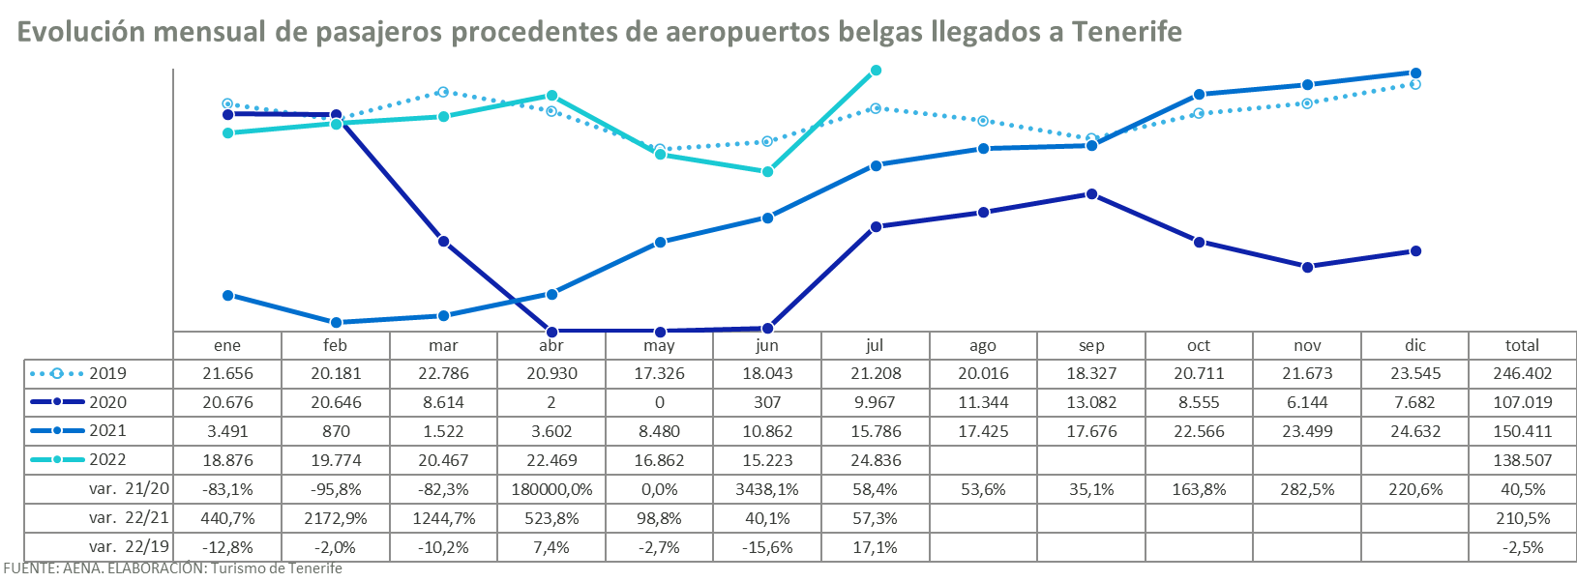



MERCADO POLONIA

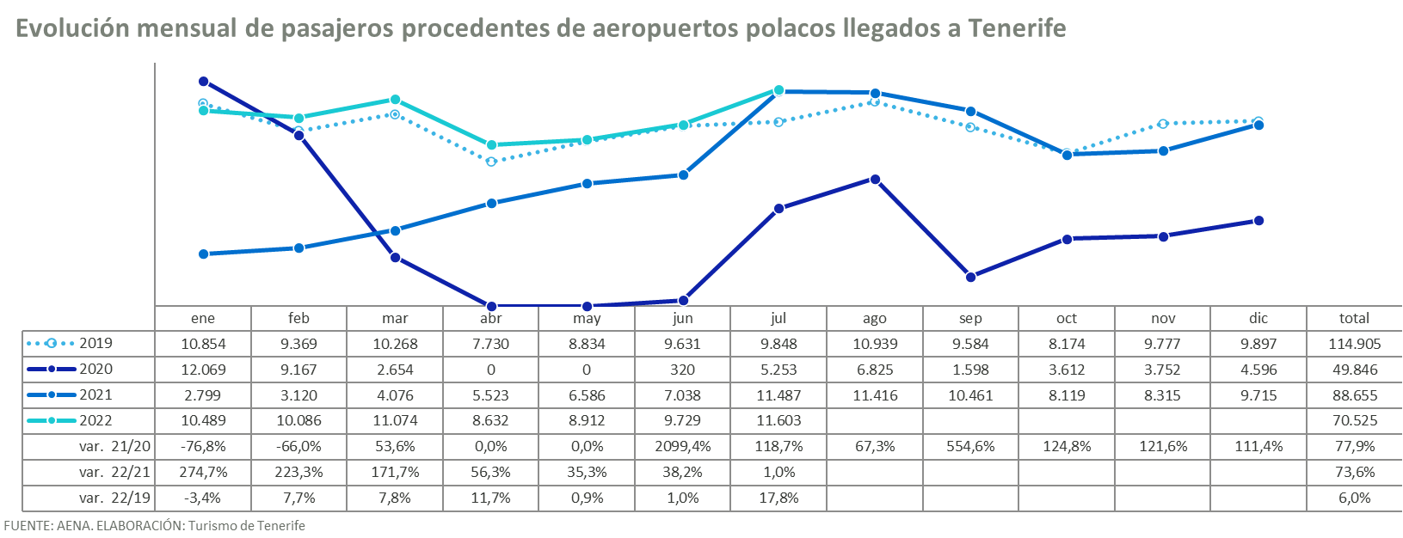



MERCADO SUIZA

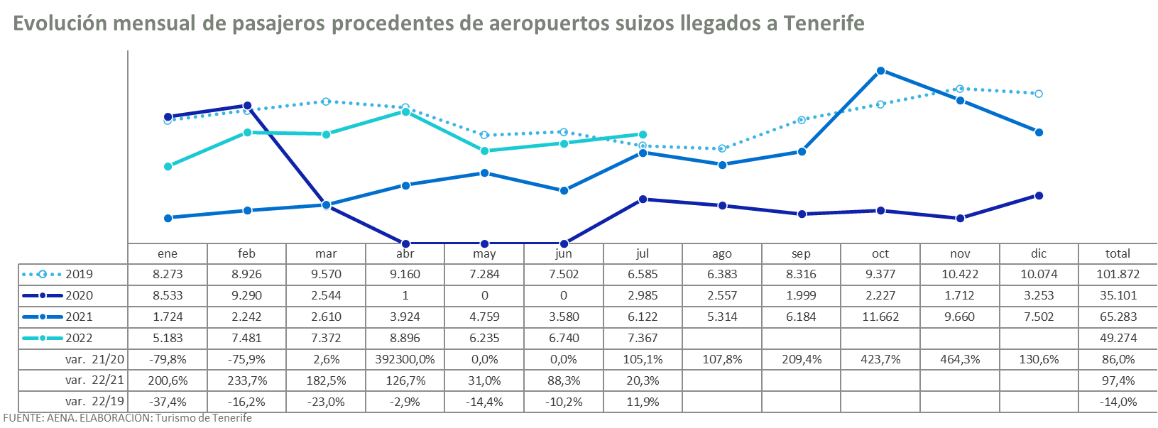



MERCADO AUSTRIA

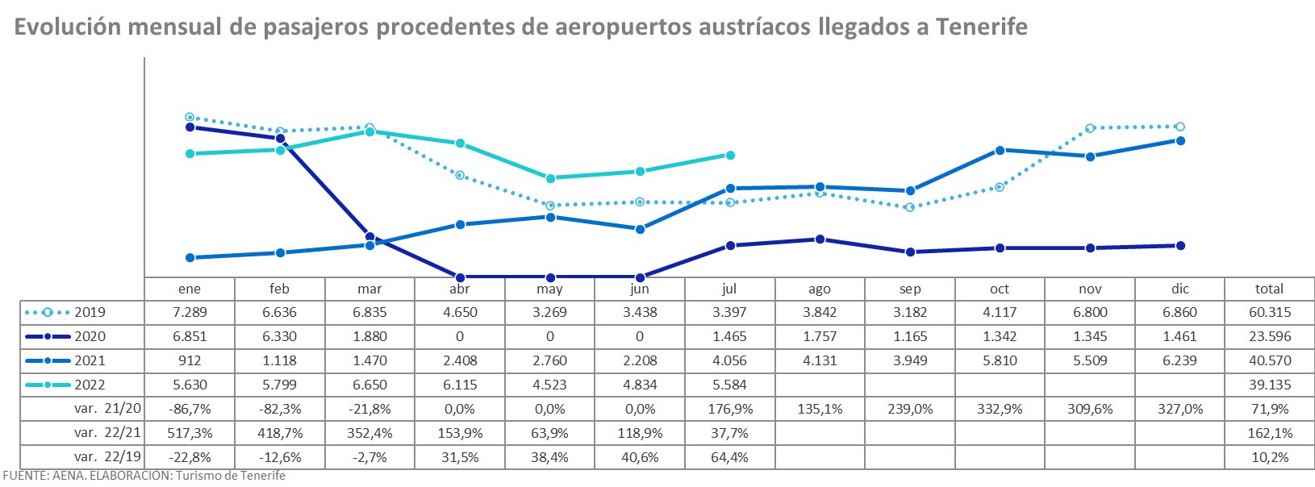



MERCADO PORTUGAL

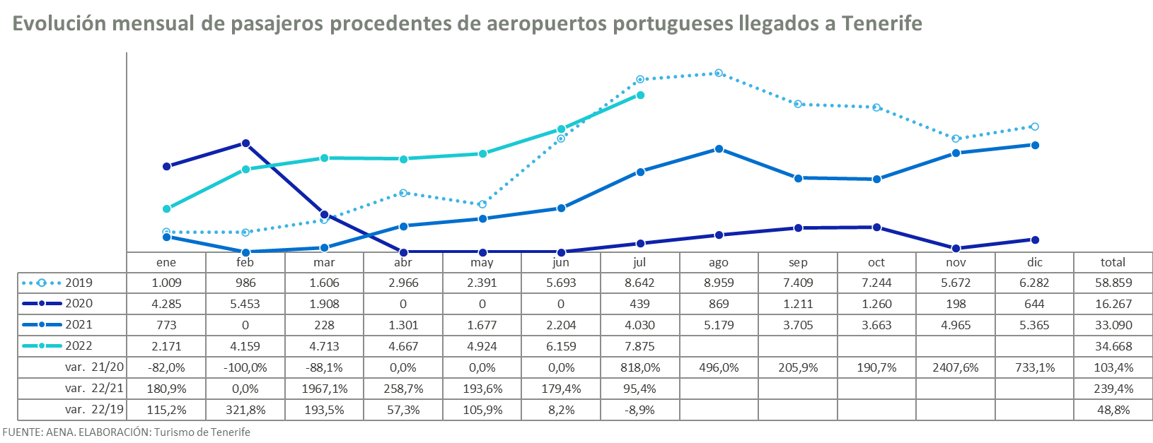



MERCADO IRLANDA

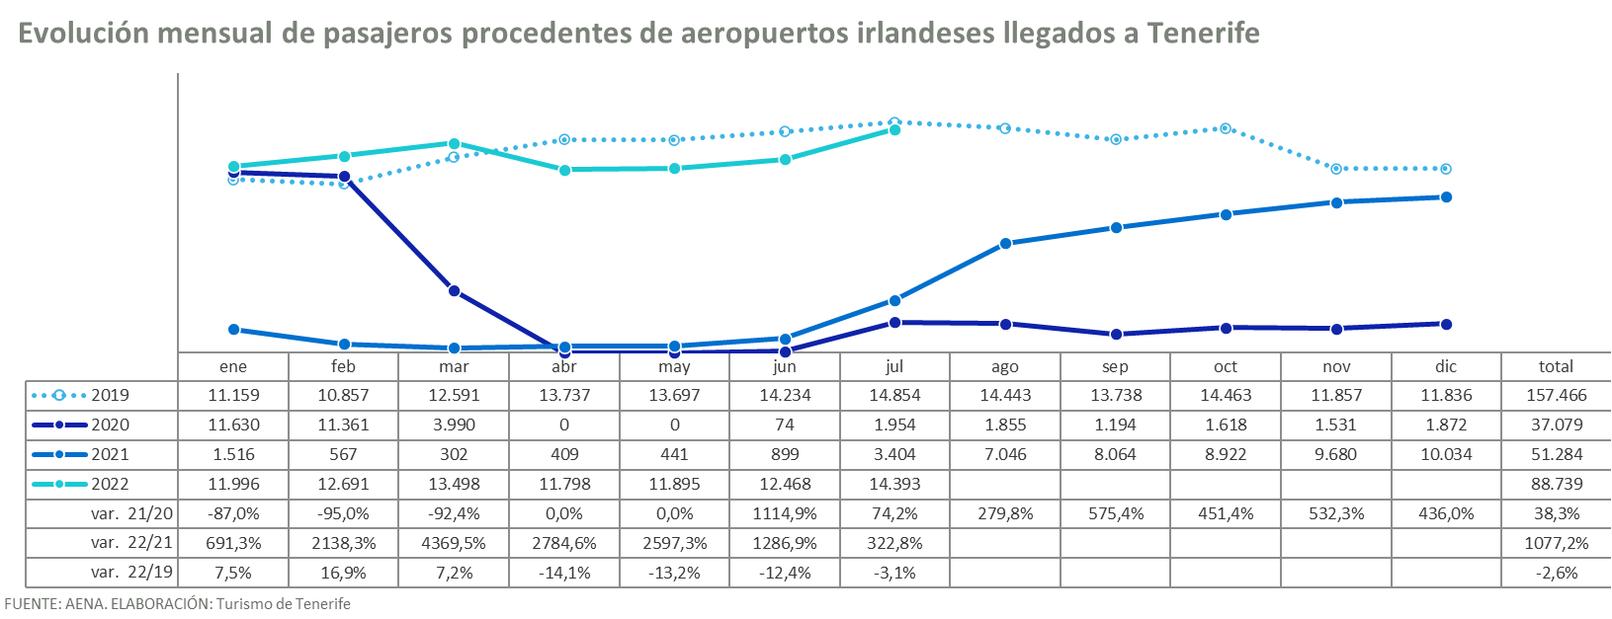



MERCADOS NÓRDICOS

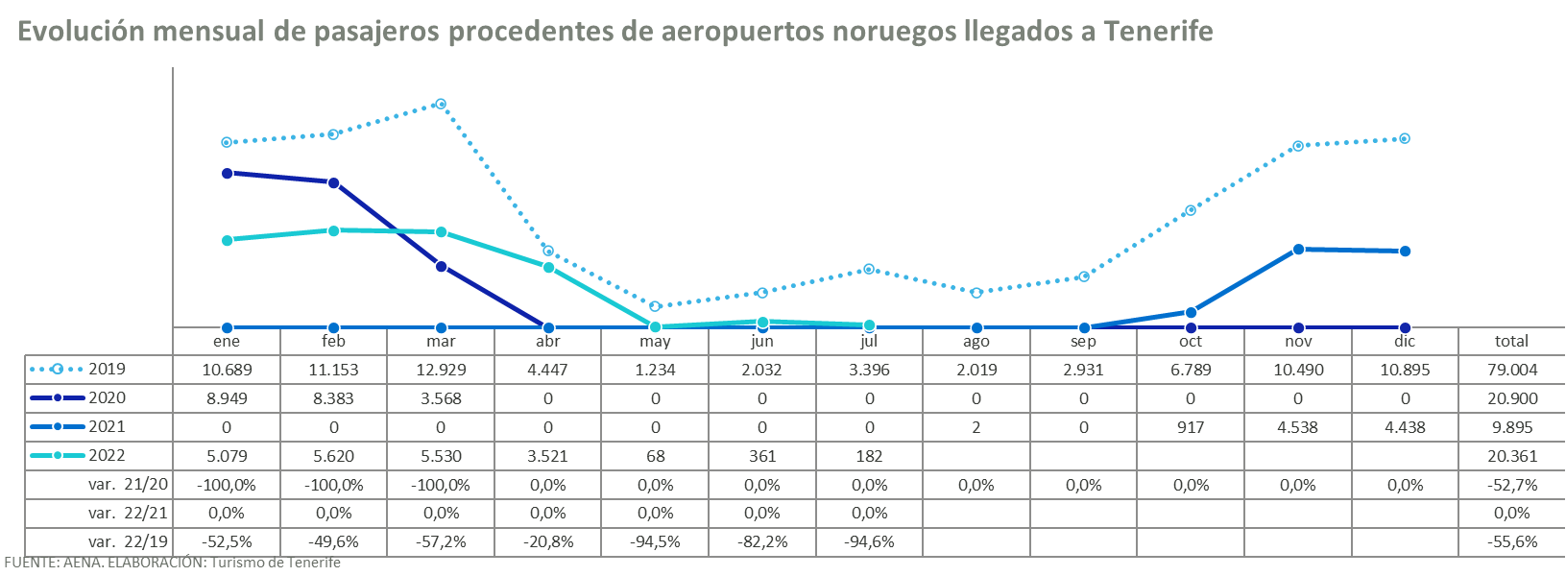

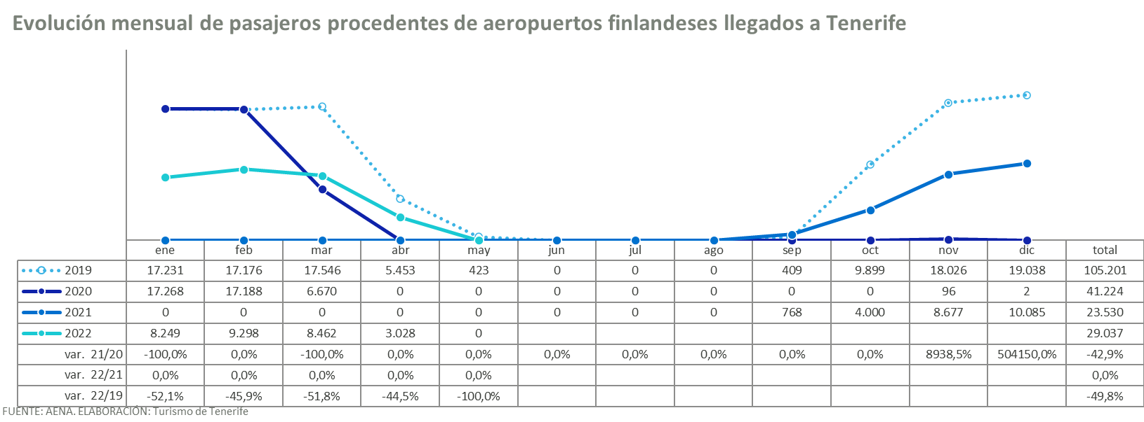

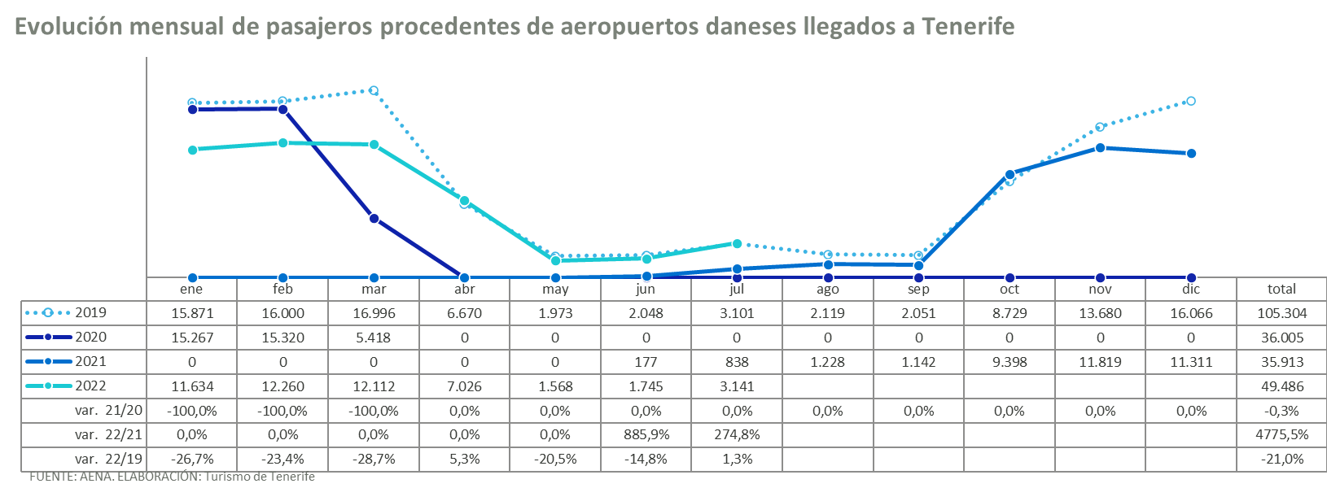



MERCADO ISLANDIA

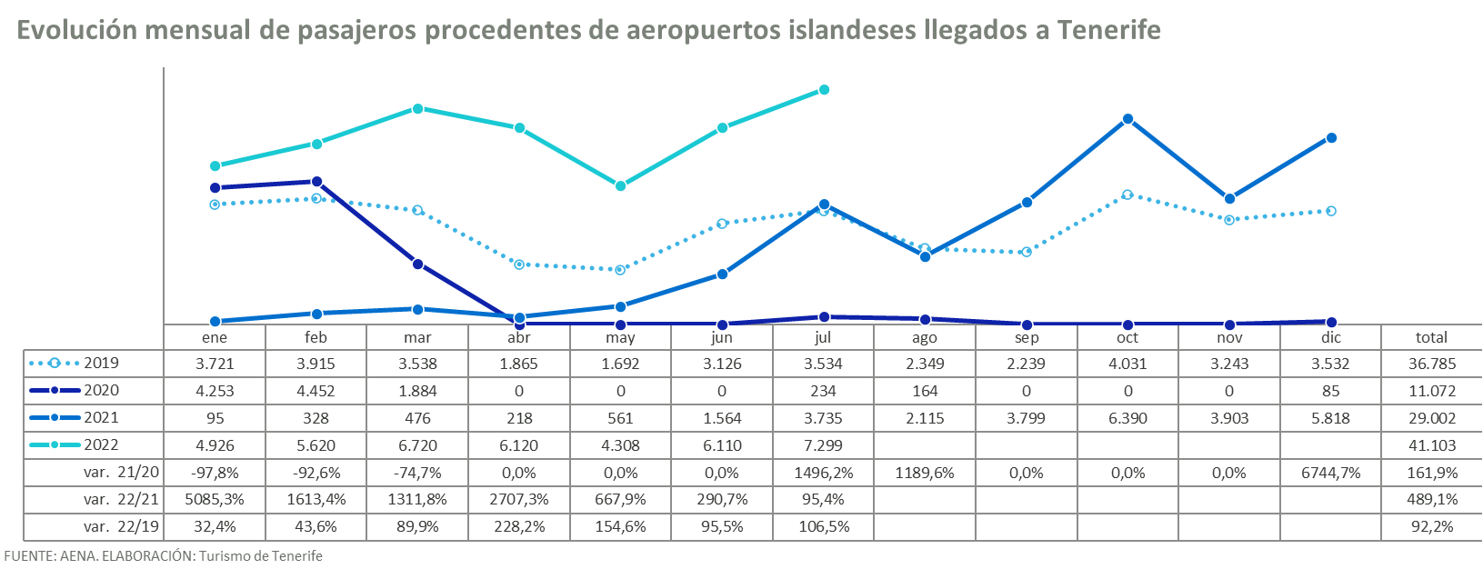



MERCADO REPÚBLICA CHECA



MERCADO HUNGRÍA



MERCADO RUMANIA

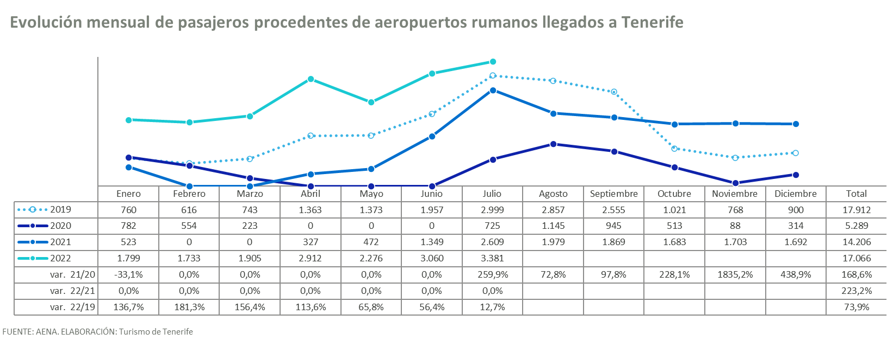



MERCADO USA

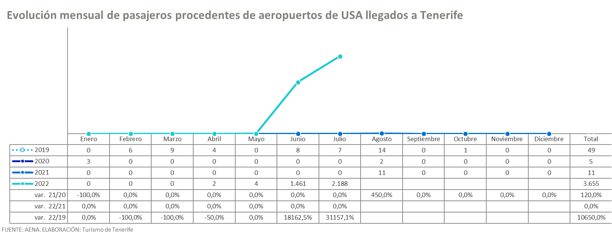

## Anexo 1: Evolución Pasajeros llegados a Tenerife julio y acum. Julio



